küçük resim içeren bir resim

Açıklama otomatik olarak oluşturuldu

**T.C.**

**HACETTEPE ÜNİVERSİTESİ**

**MAKİNA MÜHENDİSLİĞİ BÖLÜMÜ**

**MMU 200**

**ATÖLYE STAJI**

**DEĞERLENDİRME RAPORU**

**Hazırlayan:** Cahit Oğuz Saydam / 21631211

**Ders Sorumlusu:** Doç. Dr. Barış SABUNCUOĞLU

**İÇİNDEKİLER**

**GİRİŞ**3

**ÖZET**4

**ABSTRACT**5

**STAJ DEĞERLENDİRME**6

Torna Tezgâhı, Freze Tezgâhı, Taşlama Tezgâhı, Matkap Tezgâhı, CNC. Kaynak 6-10

Stajda Görülen İmalat Yöntemleri11

Stajda Kullanılan El Aletleri 11

**SONUÇ**12

**VERİLEN ÖDEV VE ÇALIŞMALAR**13

Ödevler13-23

Yapılan Çalışmalar24

**KAYNAKÇA**24-26

**GİRİŞ**

*Makina mühendisliği bölümü, araçların parçalarını tasarım, üretim, ar-ge faaliyetlerinde yer alabilecek mühendis eğitimi veren, makina mühendisliği temeline dayalı bir bölümdür.*

*Hacettepe Üniversitesi Makina Mühendisliği öğrenim programı, 4 yıllık İngilizce lisans programını bulunmaktadır. Öğrencilerin lisans eğitim öğretimine başlayabilmeleri için İngilizce muafiyet sınavında başarılı olması şartıyla bölüme geçebilmektedirler.*

*Öğrencilerin bölümden mezun olmaları için ortak zorunlu dersler hariç 240 AKTS’lik iş yükünü tamamlamış olması gerekmektedir. Bu iş yükünün en az 30 AKTS’si teknik seçmeli derslerden ve en az 8 AKTS’si teknik olmayan seçmeli derslerden olmak zorundadır. Teknik seçmeli derslerin en az 20 AKTS’si OMÜ/MMÜ kodlu derslerden olmak zorundadır. Öğrenci Atölye eğitimini (MMÜ 200) ve her biri en az 20 iş günü olan 2 adet yaz stajını (MMÜ 300 ve MMÜ 400) tamamlamak zorundadır.*

*Atölye stajının konusu torna, freze, kaynak gibi makinaların temel özellikleri, atölye güvenliği ve otomotiv parçalarının kavranması konularını kapsamaktadır. Bu staj temel imalat makina ve gereçlerin tanınmasını ve oluşabilecek tehlikeleri, bunlar karşısında alınması gereken güvenlik önlemlerini yerinde öğrenme imkânını oluşturmuştur. Ayrıca MMÜ200 dersinde öğrenilen parçaların araç üstündeki konumu ve işleyişini görmemizi sağlar.*

**ÖZET**

*Bu staj 2019 yılı Haziran döneminde ve Hacettepe Üniversitesi Makina Mühendisliği atölyelerinde yapılmıştır. Stajın ilk 4 günü içten yanmalı motor laboratuvarında temel süspansiyon, direksiyon, fren, motor, aktarma, elektrik, elektronik sistemleri ve parçaları incelendi. Sistemlerin çalışması parçalar üzerinde anlatıldı. Diğer sistemlerin çalışması kesiti alınmış parçalar üzerinde gözlemlendi.*

*Stajın diğer günler torna, freze, taşlama, matkap cnc tezgâhlarının, kaynak, kesme, bükme makinalarının özellikleri, çalışması, kullanımı, çeşitleri, oluşturabilecekleri tehlikeler ve önlenmesi için alınacak önlemler, tehlikeyle karşılaşılması durumunda uygulanacak acil uygulamalar yakından incelendi. Stajın son günleri önceden işlenmiş bir iş parçasını daha düşük ölçülerle eğe, kumpas ve gönye yardımıyla şekillendirilmesiyle geçmiştir.*

*Bu rapor staj boyunca öğrenilen bilgi ve deneyimlerin birleşimidir. Torna, freze, taşlama, cnc, matkap tezgâhlarının ve kaynak tanımları, özellikleri, kullanım yerleri, çeşitleri, parçaları tanıtılmıştır ve bunun dışında stajda kullanılan tezgâhların hangi çeşit tezgâhlar olduğu açıklanmıştır. Staj sırasında kullanılan tezgâhlarda hangi işlemler yapıldığı anlatılmıştır. Stajda kullanılan el aletlerinin ve makinalarının tanımları ve stajda hangi çalışmalarda kullanıldığı anlatılmıştır. Staj sırasında yapılan çalışmanın üretim aşamaları anlatılmıştır. Otomotiv parça laboratuvarında görülen parçalardan 4 tanesinin araç üzerindeki yeri, özellikleri, kullanım amaçları hakkında bilgi verilmiştir.*

**ABSTRACT**

  In the summer of 2019, basic suspension, steering, brakes, engines, electronic systems and parts were almost examined at the Mechanical Engineering workshop of Hacettepe University. The operation of these systems is expressed. In some sections, the workings of some systems were examined.

The other probation days have been closely examined the dangers that the machines can measure in case of emergency applications (turning, milling, grinding, drilling, CNC, welding, bending and cutting machines).

  This report is a combination of learned knowledge and experience. Definitions, features, types, main parts and turning, milling, grinding, drilling, the use of CNC machines are introduced. Which operations were performed on machines and process theory were reported. The definition of hand tools and machines and where they are used are explained. Two and four stroke engines are introduced. The production during the trial is explained. Information about the location of an automobile, the characteristics and characteristics of the four sections that appear in the automotive laboratory were given. Mechanical Engineering workshop was carried out.

On the final day of the working process, we have given shape, and we have previously worked with rasp, caliper and miter aid.

  Expressions, as long as the photos tried to support. There may be errors in the information, but most of the information is verified by multiple sources. Used or inspiring resources in the resource section.

**STAJ DEĞERLENDİRME**

**Stajda Görülen İmalat Makinaları**

***Torna Tezgâhı***

*İş parçasına düzgün dairesel hareket yaptırarak doğrusal hareket eden kesici aletle iş parçası üzerinden talaş kaldırarak yapılan işleme tornalama denir. Bu işlemi yapan tezgâha da torna tezgâhı denir.* *Torna tezgâhı, iş makinesini silindirik, konik veya küresel biçimlerde işlemek ve iş parçalarının üzerine çeşitli vidalar açmak için kullanılır. Torna tezgâhları makina endüstrisinde diğer tezgâhlardan daha fazla kullanılır. Tornada 2 eksen bulunur. İş parçasının tam ölçüsünde, hassas ve hızlı yapımını sağladıkları kolaylıklar bakımından önemlidir. Tornalayacak iş parçası, torna kalemi için uygun kesme şartları oluşacak şekilde dönme hareketi yapar. Kalem için uygun kesme şartının oluşması demek, işin çapına ve sertlik dercesine göre dönme hareketi yapması demektir. Bu şartın kolayca sağlanabilmesi için tornalar çeşitli dönme sayılarında dönecek şekilde yapılmıştır.*

*Torna tezgâhları pek çok ölçüte göre sınıflandırılıyor. Kullanım yerlerin göre torna tezgâhları:*

*cihaz içeren bir resim

Açıklama otomatik olarak oluşturuldu- Üniversal torna tezgâhı*

*- Masa tornası*

*- Saatçi tornası*

*- Hidrolik kumandalı torna tezgâhları*

*- Elektronik kumandalı torna tezgâhları*

*- Özel torna tezgâhları*

*Stajda gördüğümüz, atölyede bulunan torna tezgâhları üniversal yatay bir torna tezgâhıdır. Üniversal torna tezgâhı atölyelerde vs. en çok kullanılan tezgâhtır. Bu torna tezgâhlarında pek çok tornalama işlemi (Alın tornalama, dış çap tornalama, delik delme, kesme, kanal açma, diş-dişli açma, taşlama, rayba ve kılavuz çekme vb.) yapılabilir. Üniversal torna tezgâhı; gövde(banko), fener mili (vites kutusu), araba, üst kızak, gezer punta, (ilerleme) hız kutusu, ana vida mili, talaş mili, kumanda çubuğu, ayna, gibi ana elemanlardan oluşur.*

***Gövde:*** *Tornanın bütün parçalarını üstünde bulunduran en büyük, ağır parçasıdır. Gövde üstünde v biçiminde kayıtları bulundurur. Bu kayıtlar gezer punta, fener mili ve arabanın hareketinin düzgün sağlanması için çok hassas işlenirler.*

***Fener mili ve kutusu****: Fener mili kutusu, dişli çark tertibatları ile dönen fener milini taşır. Torna aynasıyla motor arasındaki bağlantıyı sağlar.*

***iç mekan, tablo içeren bir resim

Açıklama otomatik olarak oluşturulduGezer punta:*** *İş parçasına desteklik eder. Ayna ile punta arasına iş parçasının sabitlenmesini sağlar. Fener mili ile aynı eksendedir.*

***Araba:*** *Kesici aleti taşır ve hareketini sağlar. Araba kayıtlar boyunca fener mili doğrultusunda hareket eder. Hareket elle veya otomatik sağlanabilir. Üstündeki siper ise 3600 dönebilir.*

***Hız kutusu****: İçinde dişli çark gurubunu bulunduran bir vites kutusudur. Ana mil ile talaş miline hız vermeye yarar.*

***Ayna:*** *Aynalar, kısa ölçülü iş parçalarını bağlanır ve döndürmeye yarar. 3 ayaklı ayna silindirik, 4 ayaklı ayna ise prizmatik cisimleri bağlamaya yarar.*

***Freze Tezgâhı***

*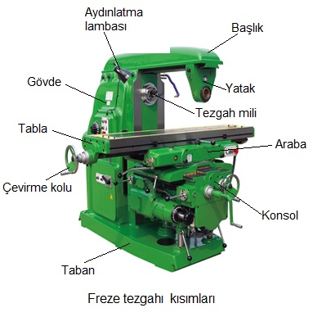Kendi ekseninde dönen çok ağızlı bir kesici uç vasıtasıyla sabit olan iş parçasının üzerinden talaş kaldırılarak yapılan işleme freze denir. İşlemin yapıldığı tezgâhaysa freze tezgâhı denir.* *Freze tezgâhında kullanılan kesicilere çakı adı verilir. Freze tezgâhında 3 eksen bulunur. Bunlar; iş parçasını taşıyan tabla, tablayı taşıyan araba ve arabayı üzerinde bulunduran konsoldur. Freze tezgâhında genelde prizmatik (3 boyutlu) nesneler işlenir.* Freze tezgâhlarında delik delmek, delik genişletmek, düzlem yüzey işlemek, kanal açmak (kama vb.) ve bölme yapmak mümkündür. Talaşlı üretimin en önemli takım tezgâhıdır.

Frezede motordan *alınan hareket ara miller üzerine monte edilmiş silindirik dişliler vasıtasıyla fener miline iletilir. Fener mili tezgâh gövdesine hassas olarak yataklanmıştır. Fener milinin hızı tezgâh gövdesindeki ara millerin konumlarını değiştiren kollar vasıtasıyla belirlenir. Freze tezgâhları tezgâhların özelliklerine göre sınıflandırılır. Bunlar:*

***Dikey freze tezgâhları****: Bu tezgâhların milleri dikey konumdadır.*

***Yatay freze tezgâhları****: Bu tezgâhların milleri yatay konumdadır.*

***Universal freze tezgâhları:*** *Bu tezgâhların milleri dikey ve yatay olarak yerleştirilebilir. Tezgâh miline bağlanan başlık sayesinde dikey ve yatay frezeleme işlemleri yapılabilir. Bunun yanında bu tezgâhların tablaları belirli açılarda döndürülebilir.*

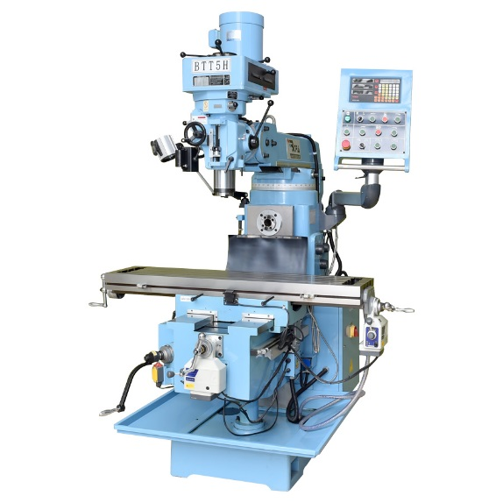***Çift Sütunlu Freze Tezgâh****ı:* *Aynı anda iş parçasının iki yüzeyinden talaş kaldırabilen tezgâhlardır.*

***Kalıpçı freze tezgâhları:*** *Karmaşık iş parçalarının işlenmesi için kullanılırlar. Boyutları büyük ancak seri hızlı bir tezgâhtır. Kaba fazla talaş kalkması gereken işlerde tercih edilmez.*

***Kopya freze tezgâhları:*** *Bir iş parçasını kopyalayıp aynısını üreten freze tezgâhlarıdır. Bu tarz tezgâhlarda kopyalama yapmak için 2 tezgâh mili ve 2 tabla bulunur. Birine orijinal parça bağlanır diğerineyse ham madde bağlanıp orijinal parçanın bağlı olduğu mili diğer mil taklit eder ve aynı parça bu sayede işlenir.*

*Freze tezgâhları gövde, konsol, araba, tabla gibi ana elemanlardan oluşur.*

***Gövde:*** *Tezgâhın en büyük parçasıdır. Büyük iş parçalarından oluşabilecek zorlanmalara karşı koyması için çok sağlam üretilir.*

***Konsol:*** *Üstünde araba ve tablayı barındırır. Aşağı yukarı hareket edebilir.*

***Araba:*** *Tezgâhın enine hareketini sağlar.*

***Tabla:*** *Sağa sola hareket edebilen iş parçasının üzerine bağlandığı parçadır. Çeşitli iş parçalarının bağlanması için üzerinde “T” şeklinde kanallar bulundurur.*

*Atölyede kullanılan freze tezgâhı bir dikey freze tezgâhıdır. Bu tip tezgâhlarda freze çakısının takıldığı başlık dikey konumdadır.*

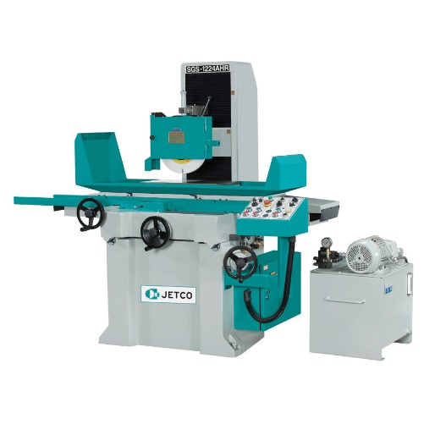

***Taşlama Tezgâhı***

*İş parçalarının hassas olarak işlenmesi için sert aşındırıcı taneler içeren zımpara taşının kendi ekseninde dönerek metal yüzeyden talaş kaldırma işlemine taşlama denir.* *Bu işin yapıldığı tezgâhaysa taşlama tezgâhı denilir.* Aşındırma işlemi zımpara taşının üzerindeki küçük kesici parçacıklar yardımıyla gerçekleşir. *Başlıca taşlama tezgâhı çeşitleri şunlardır:*

***Düzlem taşlama tezgâhları:*** *Özellikle prizmatik iş parçalarının taşlanmasında kullanılır. Bu tip tezgâhlarda tezgâh tablası sağa ve sola aynı zamanda derinlemesine ileri ve geri hareket edebilir.* *Tezgâh tablası hareketlidir yarı veya tam otomatik çalıştırılabilir.*

***Silindirik taşlama tezgâhları:*** *Bu tür tezgâhlarda zımpara taşı kendi ekseninde dönerken daha yavaş dönmekte olan silindirik iş parçası üzerinden talaş kaldırılarak yapılan taşlamadır. Bu tür tezgâhlarla eğer uygun araçlar varsa delik içi taşlama da yapılabilir.*

***Puntasız taşlama tezgâhları:*** *Silindirik, uzun boylu ve küçük çaplı iş parçalarının taşlanmasında tercih edilir.* *Tezgâh üzerinde farklı boyutlarda 2 adet zımpara taşı bulunur. Büyük olan zımparalama işlemini yapar diğer taş ise iş parçasını ilerletir.*

*Atölyede bulunan taşlama tezgâhı bir düzlem taşlama tezgâhıdır.*

***CNC***

***iç mekan, nesne içeren bir resim

Açıklama otomatik olarak oluşturuldu****Açılımı computer numerical control olan CNC, bir tezgâhın bilgisayar yardımıyla numerik olarak kontrol edilmesidir. Günümüzde CNC makinelerin daha verimli, daha hızlı ve hatasız programlanabilmesi için CAD ve CAM programları kullanılmaktadır.*

***CAD:*** *Computer Aided Design yani bilgisayar destekli tasarımın kısaltımıdır. CAD proje, teknik resim çizimlerinde kullanılan tasarım yapmaya yarayan programlardır. AutoCAD, SolidWorks, Catia gibi programlar birer CAD programıdır.*

***CAM:*** *Computer Aided Manufacturing yani bilgisayar destekli üretimin kısaltmasıdır. CAM programları elle yazılması zor hatta imkânsız parçaların verilen parametrelere göre oluşturulmasını sağlayan programlardır. CAM programları CAD’den aldığı verileri CNC’nin anlayabileceği numerik kodlara dönüştürür. Catia ayrıca CAM modülüne de sahip bir programdır. Bunun dışında UniGraphics, SolidCAM, AutoCAM gibi programlar da birer CAM programıdır.*

***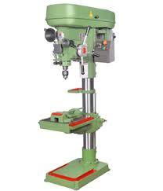****Günümüzde üretimin yapıldığı hemen her alanda CNC tezgâhları kullanılmaktadır. Torna tezgâhı, freze tezgâhı, matkap tezgâhı, taşlama tezgâhı, plazma tezgâhı en çok kullanılan tezgâhlardan olmakla birlikte, günümüzde çok çeşitli CNC tezgâhları kullanılmaktadır ve kullanım alanları gittikçe artmaktadır.*

***Matkap Tezgâhı***

*Kendi ekseninde dönen matkap ucunun iş parçasına yaklaştırıp içinden talaş çıkararak oyma işlemine matkaplama denir. Bu işin yapıldığı tezgâhaysa matkap tezgâhı denir. Matkap tezgâhları kullanım yerlerine ve özelliklerine göre sınıflandırılır. Bunlar:*

*-El Breyizleri*

*-Masa tipi matkap tezgâhları*

*-Sütunlu matkap tezgâhları*

*-Radyal matkap tezgâhı*

*-Yatay delik delme tezgâhı*

*-Çok milli matkap tezgâhları*

*-Hidrolik kumandalı matkap tezgâhlarıdır.*

*Atölyede bulunan matkap tezgâhları birer sütunlu matkap tezgâhıdır. Sütunlu matkap tezgâhları büyük olmayan iş parçaları için uygundur. Kayış kasnaklarla (atölyedekiler kayışlı) veya dişli çarklı sistemle çalışırlar. Yer tipi olarak sağlam olan bu tezgâhlar, hassas işler için elverişlidir.*

iç mekan içeren bir resim

Açıklama otomatik olarak oluşturuldu**Kaynak Atölyesi**

Kaynak, malzemeleri birbiri ile birleştirmek için kullanılan bir imalat yöntemidir, genellikle metal veya termoplastik malzemeler üzerinde kullanılır. Bu yöntemde genellikle çalışma parçalarının kaynak yapılacak kısmı eritilir ve bu kısma dolgu malzemesi eklenir, daha sonra ek yeri soğutularak sertleşmesi sağlanır, bazı hallerde ısı ile birleştirme işlemi basınç altında yapılır.

-Örtülü elektrot ark kaynağı

iç mekan, duvar içeren bir resim

Açıklama otomatik olarak oluşturuldu-Toz Altı Kaynağı

-Enerji ve ışın Kaynakları

-Katı Hal Kaynak Yöntemleri

-TIG Kaynağı

-Gaz altı Kaynağı

-Özlü telle ark kaynağı

-Elektrik direnç kaynağı

-Örtülü elektrod ark kaynağı

-Oksi-Asetilen kaynağı

Atölyedeelektrik direnç kaynağı, örtülü elektrod ark kaynağı ve oksi-asetilen bulunmaktadır. Elektrik direnç kaynağını hariç hepsini kullanabildik. Örtülü elektrod ark kaynağının elektrodu ile ulaşılabilen her noktada ve pozisyonda kaynak yapmak mümkündür.

*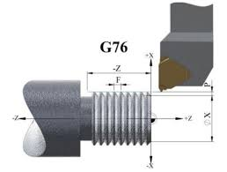***Stajda Görülen İmalat Yöntemleri**

*Stajda torna tezgâhında enine kesme, alın, boyuna, konik tornalama ve vida açma yöntemleriyle tornalama yapıldı. Punta deliği açıldı.*

***Alın tornalama:*** *Üst yüzeyi düzgün olmayan iş parçasının üst yüzeyinden talaş kaldırma işlemidir, punta deliği açılmadan önce yapılması gerekir. Aynaya sabit iş parçasının uca yakın yan yüzeyine kesici alet yaklaştırarak araba yardımıyla parçanın merkezine doğru hareketi sağlanır.*

***Boyuna tornalama:*** *Silindirik bir iş parçasının çapını azaltmak veya prizmatik bir iş parçasını silindirikleştirmek için kullanılabilir. Aynaya sabitlenmiş dönen iş parçasının alın kısmına kesici alet yaklaştırılır ve araba yardımıyla kesici takım iş parçası boyunca talaş kaldırılması gereken yere kadar talaş kaldırılır.*

***Enine kesme:*** *Bir iş parçasının bölünmesi için kullanılan yöntemdir. Aynaya sabit iş parçasının kesilecek noktasına kesici alet yaklaştırarak araba yardımıyla parçanın merkezine doğru hareketi sağlanır.*

***Konik tornalama (Siperi çevirme yöntemiyle):*** *İş parçasının uç kısmını istenilen açıda konikleştirmek için kullanılır. Kesici takımın bağlı olduğu siper hesaplanan koniklik açısıyla döndürülür. Konikliğin başladığı uç kısımdan başlanılarak tornalama işlemi yapılır. Siperden kesici alete hareket verilir bu yüzden otomatik ilerleme söz konusu olmaz.*

***Punta deliği açma:*** *Uzun boylu ve büyük çaplı iş parçalarının imalat sırasında oluşturabilecekleri sarsıntı ve salınımların önlenerek iş parçasının hassas işlenmesi için gerekli bir işlemdir. Punta deliği açmak için öncelikle yüzeye alın torna yapılmalıdır. Mandirene bağlı punta matkabı gezer punta yardımıyla aynaya bağlı iş parçasına yaklaştırılır ve punta deliği açılır.*

**cihaz, çap ölçer içeren bir resim

Açıklama otomatik olarak oluşturuldu*Vida açma:*** *Silindirik iş parçası üzerine vida dişi açma işlemidir. Açılacak vida adımına göre ilerleme oranı ayarlanır. Gerekiyorsa kanal ve punta açma işlemi uygulanır. Kesici takım punta yüksekliğine ayarlanır. Fener milinin devir sayısı 3-4 kat azaltılarak ayarlanır. Vidanın yönüne göre arabanın yönü belirlenir. Önce deneme pasosu kaldırılıp vida tarağıyla kontrol edilir sonrasında vida dişi açılır.*

**Stajda Kullanılan El Aletleri**

*Stajda kalın diş eğe, kumpas, gönye, kılavuz kullandım. Verilen iş parçasını uygun ölçülere getirmek için eğe, kumpas ve gönye kullandım.*

**SONUÇ**

*Bu staj ilerde karşılaşacağım imalat tezgâhlarını özelliklerini, kullanım amaçlarını ve çeşitlerini şimdiden öğrenmemi sağladı. Bu sayede ilerde yapacağım tasarımlarda ham haldeki iş parçasının hangi süreçlerden geçerek ve hangi tezgâhların kullanılarak ürünün daha hızlı ve ucuz üretilebileceğini daha iyi anladım. Ayrıca bu staj otomotiv parçalarını daha yakından tanımamı sağlayarak OMÜ104 dersinde öğrendiklerimi destekledi.*

*Stajdan beklentilerim bir kısmını karşılayamadı. Çünkü atölye derslerinde yeteri kadar uygulama yapamadık, otomotiv laboratuvarında anlatılanların ise çok yüzeysel olduğunu düşünüyorum.*

*Stajımda bir iş parçasının imalatı için hangi süreçlerden geçmesi gerektiğini kavradım. Ayrıca torna tezgâhını nasıl kullanıldığını öğrendim. Otomotiv endüstrisinin nasıl işlediğiyle ilgili fikir sahibi oldum. Torna, freze, taşlama, cnc, matkap tezgâhlarının kullanımını yakından görerek bilgi sahibi oldum.*

**VERİLEN ÖDEV VE ÇALIŞMALAR**

**ÖDEV 1**

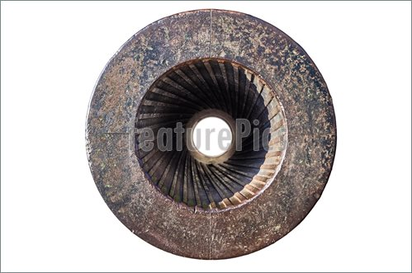**Yivli Namlunun Tarihsel Gelişim**

*Yivli bir namlunun mucidinin, ikisi de Almanca konuşan iki mucitten biri olduğu iddia ediliyor. Silahların gelişimine göre, biri 15. yüzyılda Viyana’nın Gaspard Kollner' iydi, bazıları ise ilk yivli namluyu 1520'de Nürnberg’in Augustus Kotter’inin icat ettiği iddia edildi. Almanların, cıvatalarını uçuşa döndürecek tatar yayları üretme geçmişi zaten vardı. Gerçek tüfek, 16. yüzyılın ortalarından kalma olmasına rağmen, on dokuzuncu yüzyıla kadar yaygın olmadı.*

*Bir merminin uçuşunu döndürerek sabitleme kavramı, yaylar ve oklar günlerinde biliniyordu, ancak siyah toz kullanan ilk ateşli silahlar, tozun kirli yanması nedeni oluşan kirlenmenin tüfek çekmekte zorlanıyordu.*

*iç mekan, parça içeren bir resim

Açıklama otomatik olarak oluşturuldu*

*Hessen Landgraf'ın kuvvetleri 1631 ve Maximilian I Bavyera Seçmeni, 1640 yılına kadar tüfek arquebuse kullanarak birkaç birliğe sahipti. İlk günlerde komutanlarının çoğu, tüfeklerden hoşlanmıyorlardı, çünkü oluklara giren barut topluluğunun temizlenmesi zordu.*

*Amerikan Kurtuluş Savaşı sırasında kullanılan Kentucky tüfekleri Amerika'ya getirilen Alman Jaeger tüfeklerinin kopyalarıydı.1800'lerin başında, yalnızca birlik seçmek için bazı Baker tüfekleri yayınladılar. Baker tüfekleri ayrıca Jaeger tüfeğine dayanıyordu ve mucidi Ezekiel Bakerdi.*

*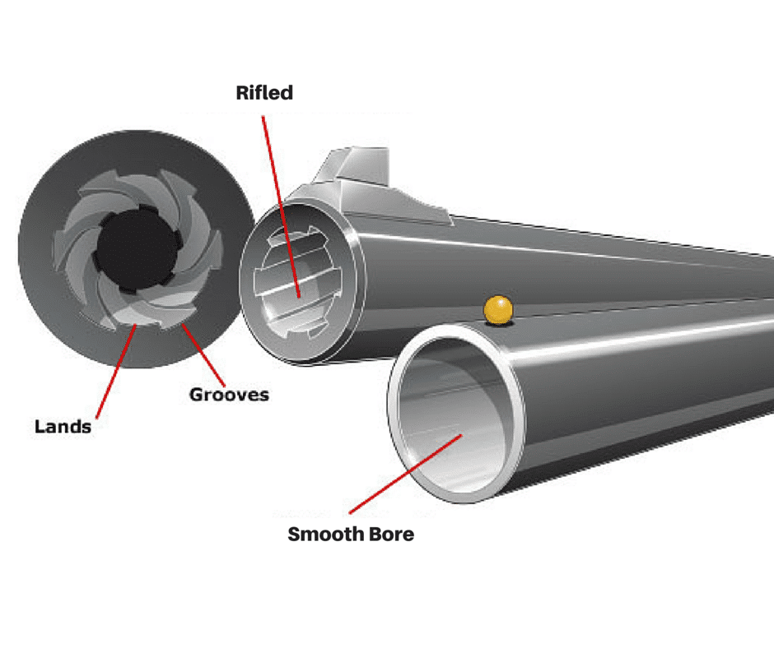****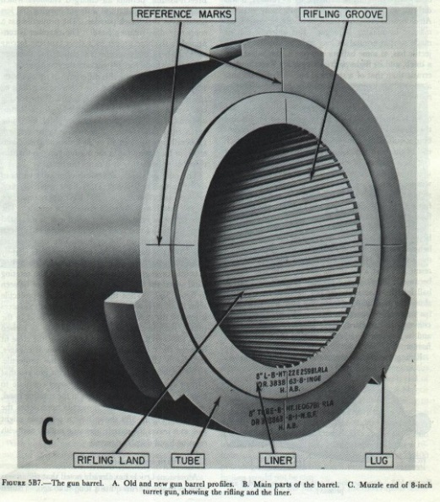***

***Günümüzdeki Yivli Namlular***

*[](https://www.wikizeroo.org/index.php?q=aHR0cHM6Ly9lbi53aWtpcGVkaWEub3JnL3dpa2kvRmlsZTpQb2x5Z29uYWxfdnNfbm9ybWFsX3JpZmxpbmcuc3Zn)****Poligonal tüfek***

*Modern avlanmada en sık kullanılan oluklar oldukça keskin kenarlara sahiptir. Daha yakın zamanlarda, en eski tüfek türlerine zarar veren poligonal tüfek, özellikle tabancalarda popüler hale geldi Poligonal tüfek CZ, Heckler & Koch , Glock , Tanfoglio ve Kahr Arms'ın tabancalarında ve Çöl Kartalı'nda görülüyor.*

*Geleneksel tüfek (solda) ve Poligonal tüfek (sağda)*

***Genişletilmiş aralık, tam delik***

***gök, açık hava, oturma içeren bir resim

Açıklama otomatik olarak oluşturuldu****Tanklar ve topçu parçaları için, GC-45 obüs için Gerald Bull tarafından geliştirilen****geniş çaplı, tam çap****kavramı, oluklarda dolaşan küçük kanatlı bir mermiyi hafifçe kullanarak bir mermi kullanarak normal tüfek fikrini tersine çeviriyor oluklara zorlanmış büyük boyutlu tahrik bandı. Bu tür silahlar namlu çıkış hızı ve menzilinde önemli artışlar sağlamıştır. Örnekler arasında Güney Afrika*[*G5*](https://www.wikizeroo.org/index.php?q=aHR0cHM6Ly9lbi53aWtpcGVkaWEub3JnL3dpa2kvRzVfaG93aXR6ZXI)*ve Alman [PzH 2000 bulunmaktadır](https://www.wikizeroo.org/index.php?q=aHR0cHM6Ly9lbi53aWtpcGVkaWEub3JnL3dpa2kvUHpIXzIwMDA" \o "PzH 2000) .*

***Kazanç bükümlü tüfek***

*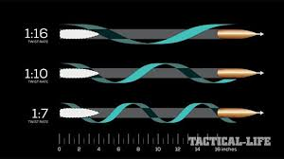İlerleyen yivli alan denilen Kazanç-büküm tüfek, boğazına odasından geçiş sırasında kontak sonrası mermi seyahatin ilk birkaç santim sırasında merminin açısal momentumu çok az değişiklik ile başlar.*

*Bu, merminin esasen bozulmadan kalmasını ve kasanın ağzına doğru gerilmesini sağlar. Tetiklendikten sonra, mermi kademeli olarak hızlandırılmış açısal momentuma maruz bırakılır, çünkü yanan toz namludan aşağıya itilir. Dönme hızını yalnızca kademeli olarak artırarak, tork, tüfekli tekrarlanan tüfek bağlantıları vasıtasıyla aşındığı boğazdan ziyade daha uzun bir namlu bölümü boyunca yayılır.*

*Amerikan İç Savaşı (1861-65) öncesi ve sırası da kazanç-bükümlü tüfek kullanıldı. Colt Ordusu ve Donanması, her ikisinde de kazanç-bükümlü tüfek kullandı.*

*Ordu çeşitli silahlarda bükümlü tüfek kullandı.20 mm M61 Vulcan Toplama tabancası, bazı güncel avcı jetlerinde ve daha genişlerinde kullanılır30 mm GAU-8 Avenger A10 Thunderbolt II kapalı hava destek jetinde kullanılan toplama tabancası.*

***Yivli Namlunun Üretim Süreci***

***YİV ÇEKME İŞLEMİ***

*[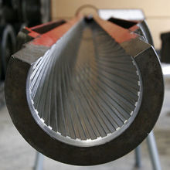](https://www.wikizeroo.org/index.php?q=aHR0cHM6Ly90ci53aWtpcGVkaWEub3JnL3dpa2kvRG9zeWE6MTA1bW1fdGFua19ndW5fUmlmbGluZy5qcGc)Yiv-set çekme işlemi namlunun cinsinin yanında yivli bir silah yapımının en pahalı kısmını oluşturur. Aynı çap ve uzunluktaki bir namlunun hatta ve hatta aynı metal ve aynı işlemden üretilmiş olmasına karşın yiv-setteki hassasiyetinden dolayı aralarında katlarca fark olabilir.*

*Mesela G3 gibi bir piyade tüfeğinin maliyeti 800$ civarında iken; yüksek dikkat gerektiren fakat fikir olarak yine G3'ün üretici firması H&K tarafından G3 üzerinden geliştirilmiş olan ve G3 ile aynı mermiyi kullanan PSG-1 gibi bir keskin nişancı tüfeğinin namlusunun maliyetinden dolayı maliyeti 10.000$ civarındadır.*

*105mm çapında İngiliz Royal Ordnance L7 tankına ait top namlusuna çekilmiş yiv-setler*

***Üretim Metotları***

***Tek Çakılı kalem (Broach) ile tek tek açılan yiv (klasik metot) [Single Point Cut Rifling]***

* *nesne içeren bir resim

  Açıklama otomatik olarak oluşturulduKalem her seferinde bir yivi açabildiğinden kaç yiv açılacaksa o kadar kesme işlemi yapılmalı.*
* *Yiv ekseni, namlu uzunluğu boyundaki eksen üzerinde hareket sırasında dönebilen makinenin ucuna yerleştirilmiş kalem aracılığı ile namlunun içi defalarca kesilerek istenen derinlikte yivler teker teker açılır.*
* *Kesici kalem her seferinde tek yiv açabildiğinden kullanılan malzemeler nispeten daha ucuzdur.*
* *Bartlein ,Border ,Krieger ve Lawton Barrels seri uretimlerini bu yontemle yapan en taninmis ureticilerden bazilaridir.*

***Tek seferde çok sayıda kesi oluşturabilen kalem (Broach) ile açılan yiv-set (Multipoint Broach Cut Rifling)***

* ***elektronik eşyalar içeren bir resim

  Açıklama otomatik olarak oluşturuldu****Namluda kaç yiv-set var ise bir seferde açılabilir*
* *Sadece yiv-setin derinliğini arttırmak için makine işlemi tekrarlatılabilir.*
* *Önceki yönteme göre daha ucuz bir yöntemdir.*

*oturma içeren bir resim

Açıklama otomatik olarak oluşturuldu****Düğme Metodu ile Tek Pasajda Yiv-Set Açılması (Button Rifling)***

* *Düğme denen ve genelde Titanium Karbur'dan üretilmiş çok sert uca sahip, içi dolu metalin ucuna yerleştirilmiş cihaz, kendisinden daha küçük çağlı namlunun içine sokularak yiv-set açma yöntemidir.*
* *Sokulan kesici düğme daha büyük olduğundan ham namluda gerilim arttırır dolayısıyla da gerilimi kaldırmak için ham namluyu ısıtmak gerekir. Bir kere geçilip yiv açıldıktan sonra namlu soğuyunca tekrar işlem tekrarlanıp tekrar pürüzlerin alınması ve ayrıca yivi derinleştirmek gerekir.*
* *Tezgâh ve malzeme maliyeti daha düşüktür.*
* *Hızlı bir şekilde çok sayıda namlu üretilebilir.*
* *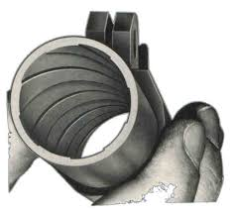Ekonomik ve seri üretime uygundur, Broughton ,Kostyshyn ,Lawton ,Schneider ve Lothar Walther bu yöntemle üretim yapan başlıca firmalardır.*

***Dövme Metodu ile Yiv-Set Açma (Hammer Rifling)***

* *Almanya’nın II. Dünya Savaşında kullandığı MG-42 makineli tüfeğinin dakikada 1200 mermi atmasından dolayı namlu ömrünün kısa olması nedeniyle düşünülmüş bir sistemdir*
* *Namlu boyu (ham namlu) normal boyundan %30 daha kısa kesilir. Ham namluya açılan delik ise %20 büyük açılır.*
* *Önceden yapılmış ve nihai namlunun tersini düşünebileceğimiz sert metalden yapılmış bir kılavuz namlunun içine itilirken bir taraftan da çekiçler namluyu dakikada ~1500 vuruş gibi bir sayı ile ezerek büyütür. Namlu bir yandan uzayarak gerçek boyutunu alırken diğer yandan da iç yapısı kılavuzun üzerindeki şekli yani yiv-set şeklini alır.*
* *3 dakikada bir namlu üretilebilir. Üretim hattı maliyetlidir. Tüm namlu tek seferde üretilir.*
* *Heckler&Koch, Steyr, Glock,*[*Sako*](https://www.wikizeroo.org/index.php?q=aHR0cHM6Ly90ci53aWtpcGVkaWEub3JnL3cvaW5kZXgucGhwP3RpdGxlPVNha28mYWN0aW9uPWVkaXQmcmVkbGluaz0x)*, [Sig-Sauer](https://www.wikizeroo.org/index.php?q=aHR0cHM6Ly90ci53aWtpcGVkaWEub3JnL3cvaW5kZXgucGhwP3RpdGxlPVNpZy1TYXVlciZhY3Rpb249ZWRpdCZyZWRsaW5rPTE" \o "Sig-Sauer (sayfa mevcut değil)) tarafından kullanılan yöntemdir.*

***Sıvama Metodu ile Yiv-Set Açma (Flow Forming)***

* *3 adet sıvama kafası ile ham namlu ezilerek ve uzatılarak yiv-set oluşturulmuş namlu yapma yöntemidir.*

***Elektro-kimyasal Talaş Kaldırma Metodu (ECM: Electro Chemical Machining)***

* *Namlu sodyum nitrat içine batırılır, namlu anot olarak elektriğe bağlanır ve yiv-set boyunca talaş kaldırılır. Çok karmaşık bir işlem olmakla beraber çok kaliteli namlular üretir. Smith&Wesson 1993'ten beri bu yöntemi kullanmaktadır.*
* *Çok set metalden yapılmış namlular dahil her türlü namluda yiv açabilir.*
* *Üretimi maliyetlidir. Çok hızlıdır. Metalde gerilim oluşturmaz*

***iç mekan, oturma içeren bir resim

Açıklama otomatik olarak oluşturulduElektro Erozyon Metodu ile Yiv-Set Açılması***

* *Metale kıvılcım değdiğinde o bölgede bölgesel erime/buharlaşma oluşur. Bu yöntemde kıvılcım kullanılarak herhangi bir mekanik kuvvet kullanılmadan namlu boyunca talaş kaldırılarak yiv açılır.*
* *Çok sert namlularda kullanılabilir. Çok sayıda üretim yapmak için uygun değil.**Tezgâh maliyeti çok yüksektir.*

**ÖDEV 2**

**KAYNAK METODLARI**

**ÖRTÜLÜ ELEKTROD ARK KAYNAĞI**

*Örtülü elektrod ark kaynağı, kaynak için gerekli ısının, örtü kaplı tükenen bir elektrod ile iş parçası arasında oluşan ark sayesinde ortaya çıktığı, elle yapılan bir ark kaynak yöntemidir. Elektrodun ucu, kaynak banyosu, ark ve iş parçasının kaynağa yakın bölgeleri, atmosferin zararlı etkilerinden örtü maddesinin yanması ve ayrışması ile oluşan gazlar tarafından korunur. Ergimiş örtü maddesinin oluşturduğu cüruf kaynak banyosundaki ergimiş kaynak metali için ek bir koruma sağlar. İlave metal (dolgu metali), tükenen elektrodun çekirdek telinden ve bazı elektrodlarda da elektrod örtüsündeki metal tozları tarafından sağlanır.Örtülü elektrod ark kaynağı sahip olduğu avantajları nedeniyle metallerin birleştirilmesinde en çok kullanılan kaynak yöntemidir.*

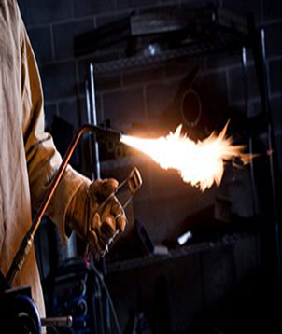**OKSİ ASETİLEN KAYNAĞI**

*Yanıcı bir gazın oksijen ile yakılmasıyla elde edilen yüksek ısı ile metalin eritilerek kaynatılması işleminde en yaygın yakıt olarak asetilen gazı kullanıldığı için, genellikle oksi asetilen kaynağı olarak telaffuz edilir. Asetilenin oksijen ile yakılmasında takriben 3200oC sıcaklığa ulaşılır. Genellikle %50- %50 oranında oksijen-asetilen karışımı ile kaynak yapılır. Yüksek ısı ile oluşturulan kaynak banyosu istenilen dikiş boyunca ilerletilirken banyoya genellikle metal kaynak teli damlatılarak arzu edilen miktarda dolgu yapılır. Bir metalin kaynaklanabilmesi için ergime sıcaklığının üzerinde bir değere kadar ısıtılması gerekir. Bu ısı asetilen ve oksijen gazının bir şaloma ucunda yakılması ile sağlanır.*

*iç mekan içeren bir resim

Açıklama otomatik olarak oluşturuldu*

**ELEKTRİK DİRENÇ KAYNAĞI**

*Otomotiv sektörü, uzay ve uçak teknolojileri, çelik yapılar, çelik eşya imalatı, hassas cihazların imalatı, elektroteknik, , makine sektörü gibi pek çok alanda kullanılan ince kesitli metal malzemelerin kaynağında yaşanan sorunlar, farklı kaynak türlerinin gelişimini sağlamıştır. İnce kesitli malzemeler yüksek ısı altında kaldıklarında kalıcı şekil bozukluklarına neden olur. Bu nedenle kaynaklama işleminin asgari ısıda ve en kısa sürede gerçekleştirme zorunluluğu ortaya çıkmaktadır. Kaynaklı bağlantıların hızlı bir şekilde en az deformasyonla gerçekleştirilmesi, ekonomik ve kaynak mukavemetinin yüksek olması istenilen yerlerde, elektrik direnç kaynağı ilk seçim olarak karşımıza çıkmaktadır. Elektrik direnç kaynağı, metal parçalardan geçirilen elektrik akımına karşı, bu parçaların gösterdiği dirençten oluşan ısı yardımıyla yapılan birleştirmedir. Parçalar kısmi olarak ergitilerek kaynak için gerekli kaynak banyosu oluşturulur. Kaynak banyosunun oluşumundan itibaren elektrik akımı kesilerek iş parçalarına basınç uygulanır ve bu basınç altında soğuma gerçekleştirilerek sökülemeyen türden bir birleşim sağlanmış olur. Bu yöntemle yapılan kaynak işleminin genel adı elektrik direnç kaynağı olarak adlandırılır.*

**ÇELİK TİPLERİ**

*Temel olarak çelik, karbonun ölçüsü olmasına ve ayrıca her çelik incelemesinin özelliklerini belirleyen dökülme ve ilave alaşım bileşenlerine rağmen, demir ve karbondan yapılır. Çelikteki karbon içeriği %0,1 – %1,5 arasında olur.*

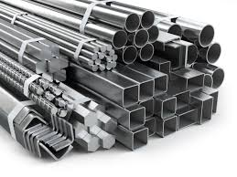***1.Karbon Çelikleri***

*Karbon çelikleri, ayrıca karbon içeriğine dayanarak üç gruba ayrılabilir: Düşük Karbonlu Çelikler / Hafif Çelikler %0,3’e kadar karbon içerir. Orta Karbonlu Çelikler %0,3 – 0,6 karbon içerir. Yüksek Karbonlu Çelikler %0,6’dan fazla karbon içerir.*

***2. Alaşımlı Çelikler***

*Alaşımlı çelikler, çeliğin özelliklerini, örneğin sertleştirilebilirliğini, tüketim direncini, kalitesini, şekillendirilebilirliğini kontrol etmek için nihai hedefi göz önünde bulundurarak, değişkenleri değiştirerek alaşım bileşenlerini (örneğin manganez, silikon, nikel, titanyum, bakır, krom ve alüminyum) içerir. kaynaklanabilirlik veya esneklik. Kombinasyonlar için uygulamalar boru hatları, otomobil parçaları, transformatörler, kontrol jeneratörleri ve elektrik motorları içerir.*

***3.Paslanmaz Çelikler***

*Paslanmaz çelikler Büyük ve büyük paslanmaz çelikler, %10-20 kromu, ilk alaşım bileşeni olarak içerir ve yüksek erozyon direnci için saygındır. %11’ten fazla krom ile çelik, erozyona kıyasla 200 kat daha yumuşaktır. Bu çelikler, kristal yapıları ışığında üç şekildedir.*

*Östenitik çelikler, çekici olmayan ve sıcak olmayan iyileştirilebilir ve büyük oranda%18 krom, %8 nikel ve%0,8 karbon altındadır.*

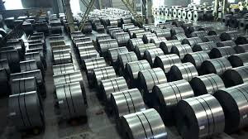 *Ferritik çelikler, molibden, alüminyum veya titanyum gibi diğer alaşım bileşenlerinin yanı sıra, %0,1 karbon altında, %12-%17 oranında krom içeren takip tedbirlerini içerir. Bu çekici çelikler sıcaklık tedavisi ile katılaştırılamaz, ancak buzlu çalışma ile güçlendirilebilir.*

*Martensitik çelikler %11-%17 oranında krom, %0,4 oranında nikel ve %1,2’ye kadar karbon içerir. Bu çekici ve sıcaklıkta tedavi edilebilir çelikler, bıçakların bir parçası, kesici aletler ve ayrıca diş ve cerrahi aletler olarak kullanılır.*

***4.Takım Çelikler***

*Takım çelikleri, sıcak dayanımı ve mukavemeti arttırmak için değişen miktarlarda tungsten, molibden, kobalt ve vanadyum içerir ve bunları kesme ve delme donanımları için mükemmel kılar. Uzun / Borulu Ürünler çubukları ve direkleri, rayları, telleri, noktaları, boruları, şekilleri ve alanları içerir. Bu ürünler genellikle otomobil ve geliştirme bölümlerinin bir parçası olarak kullanılmaktadır.*

**Karbon Fiber Üretimi**

*Karbon fiber veya karbon elyaf, Arapça dilinden gelme olan, teknoloji ürünü olan ipliksi türü bir maddedir. Ana bileşimleri Karbonlaşmış akrilik elyaftır (Orlon), katran ve naylondur. Karbon fiberin yapısı, çelikten 4,5 kat daha hafif olmasına rağmen 3 kat daha dayanıklıdır.*

***Karbon Fiberin Üretimi Süreci***

*Orlon, naylon, katran ile bazı başka yan maddelere türlü fiziksel ve kimyasal uygulamalar ile "Karbon fiber" adı verilen madde oluşturulur. Katran maddesi ve orlon maddesinin kullanımına göre karbon fiber türü ikiye ayrılır; Katran temelliler ve PAN (Orlon'a "PAN" denmektedir) tabanlı karbon fiber. PAN temelli üretim*

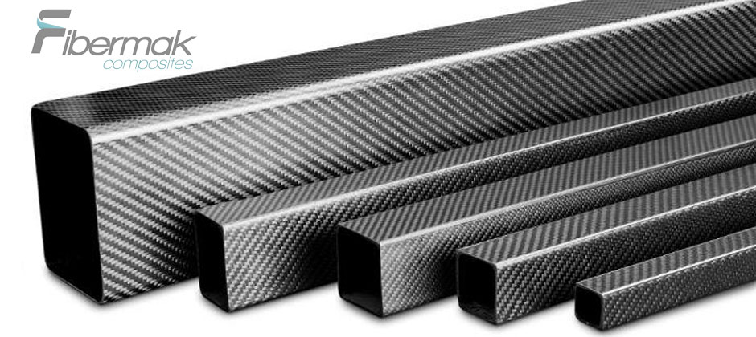***Oksidasyon Aşaması***

*Orlon maddesi 300 °C'ye kadar ısıtılmaktadır. Isıtılma aşamasında maddede bulunan Hidrojen maddesi ayrıştırılıp, Oksijen maddesi eklenmektedir ve yanmazlık özelliği kazanmaktadır.*

***Karbonizasyon Aşaması***

*Karbonizasyon aşamasında bobinlerdeki orlon, 3000 °C'ye kadar ısıtılmaktadır. Bu esnada maddede %100 karbonlaşma sağlanmaktadır. Bu işlemde sıcaklığın yüksekliğine göre üretilen karbon fiberin sınıfı belli olmaktadır.*

***Yüzey iyileştirmesi***

*Aşaması Yüzey iyileştirmesi esnasında bobindeki orlon, reçineye daha iyi yapışması için elektrolitik ortamda iyileştirilir.*

***Kaplama Aşaması***

*Kaplama aşamasında işlenmiş orlon, reçine ile kaplanır. Bu sayede "PAN Tabanlı Karbon Fiber “in üretimi tamamlanır.*

***Karbon Fiber Tipleri***

***Katran Tabanlı Karbon Fiberler****: Katran tabanlı olan bu karbon fiber çeşididir. Nemden etkilenmezler, sürtünmeye ve aşınmaya dayanıklıdırlar.*

***Aramid Karbon Fiberler****: Bu karbon fiber çeşidinin molekülünde 6 Karbon atomu, birbirlerine Hidrojen ile bağlanmaktadır. İki türe ayrılır: "Kevlar" 29 ve "Kevlar 49". Bu karbon fiberin maliyeti düşük, darbeye olan direnci yüksektir.*

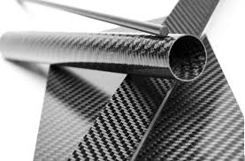***Bor Karbon Fiberler****: Tungstenden oluşan bir çekirdeğin, Bor maddesiyle kaplanması sonucu oluşan karbon fiber çeşididir. Maliyeti yüksek olduğu için henüz proje aşamasındadır. Uçak yapımında bu karbon fiberler kullanılması amaçlanıyor.*

***Silisyum Karbür Karbon Fiberler****: Tungstenden oluşan bir çekirdeğin, Silisyum karbür bileşiğiyle kaplanması sonucu oluşan karbon fiberdir. Jet uçağı motorlarında kullanılmaktadırlar.*

***Alümina Karbon Fiberler****: Alüminyum ve Oksijen tarafından oluşturulan bileşik olan "Alümina" kaplı çekirdeğin, Silisyum ve Oksijen tarafından oluşturulan "Silisyum dioksit" maddesiyle kaplanması sonucu oluşan karbon fiber çeşididir. Alümina Karbon Fiberler, yüksek sıcaklığa dayanabilme özelliğine sahip oldukları için Uçak motorlarında kullanılmaktadırlar.*

**ÖDEV 3**

**Stajda Görülen Parçalardan Bazıları**

**Kam mili (Camshaft)**

madeni eşyalar, dişli içeren bir resim

Açıklama otomatik olarak oluşturuldu*Kam mili veya diğer adıyla eksantrik mili motordaki emme ve egzoz valflerinin açılıp kapanma zamanını ve açılacağı miktarı (lift) belirleyen kamların entegre olduğu mildir. Kamlar valflerin üzerine baskı yaparak valfleri açar, valflerin üstünde bulunan yaylar sayesinde de valflerin kapanması ve yanma odasının sızdırmazlığı sağlanır. Kamların açıları uzunlukları vs. motor üzerinde büyük bir etkiye sahiptir, motorun güç, tork eğrilerini ve verimliliğini doğrudan etkiler. Bu yüzden BMW(Vanos), Honda (VTEC) ve Toyota (VVT-i) benzeri üreticiler sürüş stiline göre eksantrik zamanlamasını değiştiren patentli sistemlere sahiptirler. Bu sistemler düşük devirlerde yakıt ekonomisi yüksek devirde performans sağlar. Kam mili günümüzde genelde motorda valflerin üstünde, silindir kapağında bulunur. Eski nesil motorlarda ise itici çubuklarla (pushrod) valflerin açılıp kapanması sağlanır.*

*Valflerin açılıp kapanma süreleri pistonların hareketine göre gerçekleşmesi gerektiğinden, kam mili hareketini triger kayışı, zinciri veya dişlileri vasıtasıyla krank milinden alır. 4 zamanlı motorlarda krank milinin 2 dönüşüne karşılık kam mili tek tur döner, 2 zamanlı motorların valfli olan versiyonlarda ise krank mili ve kam milinin tur sayıları eşittir. Kam mili sayısı kam sayısına dolayısıyla valf sayısına bağlı bir değişkendir. Eski nesil dört silindirli araçlarda tek kam mili kullanılırken (SOHC), günümüz araçlarında genelde biri egzoz diğeri emme supaplarını kontrol eden çift kam mili (DOHC) kullanılmaktadır, yeni nesil v veya boxer dizilimli motorlarda ise 4 mil kullanılır(quad-cam).*

**Marş Motoru (Starter)**

*Marş motoru, içten yanmalı motora (ICE) ilk hareketi veren gücünü bir bataryadan alan elektrikli motordur. İçten yanmalı motorlarda ilk hareketin verilmesi eskilerde elle çevrilen, çekilen veya ayakla basılan bir makarayla sağlanırken günümüzde hala bazı küçük motorlarda, bazı motosikletlerde vs. maliyeti düşürmek için marş motoru bulunmamaktadır. Marş motorları selenoidli bir sisteme sahiplerdir, çalışma sırasında krank miline bağlı volan dişlisine dönerek bağlanır veya bağlanıp dönmeye başlar , motor çalışınca da devreden çıkarılır. Marş motorları genelde üniversal (seri) tip elektrikli motor kullanır. Bu motorlar oldukça verimsizdir, akım düşmanıdır bu bakımdan uzun süre marşa basmak bataryanın boşalmasına neden olabilir. Ayrıca marş motorunun kranka ilk hareketi vermekten başka bir görevi olmadığından marş motorları dayanıksız malzemeler içerirler ve uzun süreli çalışmaya uygun değildirler fakat yeni nesil start-stop’lu araçlarla birlikte daha dayanıklı ve verimli marş motorları kullanılmaya başlanmıştır.*

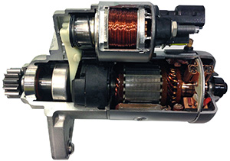

**Turbo Şarj (Turbo Charger)**

*Turbo şarj, içten yanmalı motorun (ICE) yanma odasına daha fazla hava emilimini sağlayan motorun gücünü ve verimliliğini arttıran egzoz manifoldu çıkışında bulunan bir tür pompadır. Bu sistem atmosferik beslemeli araçların çıkış gücünden daha fazla güç ve verimlilik sağlar. Çünkü atmosferik bir motor ancak atmosfer basıncı kadar hava emebildiğinden yakıt hava karışımının oranı bir noktaya kadar korunabilir o noktadan sonra araca giren hava yetersiz kalır ve motora gönderilen yakıt artmasına karşın motordan istenilen güç elde edilemez. Ayrıca atmosferik motorlar açık hava basıncından dolayısıyla rakımdan oldukça etkilenirken, turbo şarjlı motorlarda 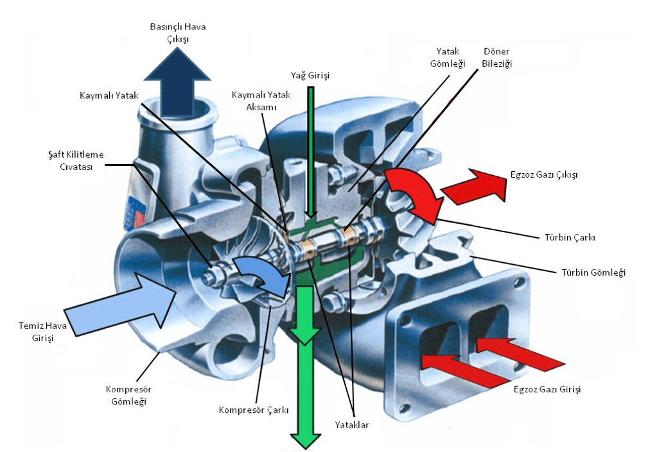bu durum minimum düzeydedir. Bundan dolayı turbo ilk olarak uçaklarda yaygınlaşmıştır. Turbo şarjlar artık günümüzde araçlar üzerinde oldukça yaygın bir kullanıma sahiptir çünkü turbo daha düşük silindir hacimlerinden yüksek güç, tork alınmasını, egzoz emisyonlarının ve yakıt tüketiminin azalmasını sağlamıştır. Bazı motorlarda havadan her devirde faydalanmak veya her silindir sırasının verimli faydalanması için (twin turbo, quad turbo) birden fazla turbo kullanılabilmektedir. Bunca artısına rağmen turboyu sorunlu bir sistem olarak gören bazı radikal firmalar (Ferrari, Mercedes, Honda) dahi yavaş yavaş turboya geçmeye mecbur kalmıştır.*

*Turboda birbirine bir mille bağlı 2 türbin bulunur bunun nedeni turbonun gücünü süperşarjın aksine motordan mekanik olarak değil bir türbin vasıtasıyla egzoz gazından almasıdır. Bu yüzdendir ki turbo şarjda süperşarja nazaran belli bir gecikme (lag) oluşur. Turboyu oluşturan 2 türbinden biri motorun yanmış gazlarından oluşan basınçla dönme hareketini sağlarken, bağlı olduğu diğer mil ise emme manifolduna basınçlı hava sağlar bu sayede motora gönderilen yakıt miktarına karşılık istenen hava miktarını sağlar. Intercoolerlı araçlarda turbodan çıkan hava intercoolerdan sonra emme manifolduna girer.*

**Direksiyon Sistemi (Steering System)**

*Direksiyondan alınan dairesel hareketi doğrusal harekete çevirip tekerleklere ileten, otomobili yönlendirmeye yarayan mekanizmaya direksiyon sistemi denir. Direksiyon sisteminin temel parçaları direksiyon simidi, direksiyon kolonu, direksiyon kutusu ve direksiyon bağlantı kollarından (rot, rotbaşı vs.) oluşur. Direksiyon simidinden verilen dairesel hareket, direksiyon kolonu ile direksiyon kutusundaki pinyon dişli vasıtasıyla doğrusal harekete yani itme-çekme hareketine çevrilip bağlantı kollarına ve en son tekerleklere iletilir. Aynı şekilde sistem bir pompa ve hidrolik sıvı yardımıyla çalıştırılırsa hidrolik direksiyon, sistem bir elektrik motoru tarafından desteklenirse elektrik destekli direksiyon denir. Elektrik destekli direksiyonların yaygınlaşması hıza duyarlı direksiyon, şerit takip sistemi, otonom park, otonom sürüş gibi birçok teknolojinin doğmasını sağlamıştır.*

*Bir direksiyon sisteminin ana görevi, aracın tekerleklerinin olabildiğince az bir yanal ivmeyle dönmesini sağlamaktır. Çünkü aracın ve tekerleklerin düzgün, sürtünmeye maruz kalmadan, güvenlice dönebilmesi için iç ve dış tekerleklerin aynı merkezde dönmeleri gerekir. Bunun için dişli, rot kolları ve porya yardımıyla araca özel direksiyon sistemi olmalıdır.*

**motorsiklet, ulaşım içeren bir resim

Açıklama otomatik olarak oluşturuldu***Araçlarda direksiyon simidinin kullanılmasının nedeni diğer joystick vb. sistemlerde hassasiyetin daha yüksek olması dolayısıyla daha yüksek tehlike barındırmasıdır. Günümüzde araçlarda sağa ve sola yaklaşık 3-3.5 tur dönme miktarına sahiptirler. Bu bakımdan bakıldığında da hassasiyetinin düşük olduğu söylenebilir.*

**Çalışmalar**

*Stajda önceden de işlenmiş iş parçasını yeniden imalatını yapmaya çalıştık. Parçayı işlemeye parçanın enini inceltmek için eğeleyerek başladık. Parçayı 2 mm kenarlarından eğeledik. Ayrıca kumpas ve gönye yardımıyla hata yapmamak için ölçüm yaptık. Sonrasında ölçümlenen yerlere kadar her iki yönden eğelendi ve gönyeyle köşelerin diklikleri kontrol edildi. Parçanın kalan diğer kenarları da noktalara olan uzaklıklara eşit olacak şekilde eğelendi, parça üstünde köşe yuvarlatma çizgileri oluşturuldu. Bu oluşan çizgilerden yararlanılarak parça eğelendi.*

**KAYNAKÇA**

*-* [*http://www.bilgiustam.com/tornalama-hakkinda-hersey-freze-matkap-planya-vargel/*](http://www.bilgiustam.com/tornalama-hakkinda-hersey-freze-matkap-planya-vargel/)

*-* [*http://www.hamitarslan.com/ders-notlari.html*](http://www.hamitarslan.com/ders-notlari.html)

*-* [*http://www.forumdas.com/konu/torna-ve-ozellikleri-torna-nedir.115656/*](http://www.forumdas.com/konu/torna-ve-ozellikleri-torna-nedir.115656/)

*-* [*http://megep.meb.gov.tr/mte_program_modul/moduller_pdf/Temel%20Tornalama%201.pdf*](http://megep.meb.gov.tr/mte_program_modul/moduller_pdf/Temel%20Tornalama%201.pdf)

*-* [*http://www.catiaturk.com/imalat-2/cam/12/talasli-imalat-uretim-nedir-17.html*](http://www.catiaturk.com/imalat-2/cam/12/talasli-imalat-uretim-nedir-17.html)

*-* [*http://www.bilgiustam.com/freze-tezgahlari-nasil-calisir-cesitleri-nelerdir/*](http://www.bilgiustam.com/freze-tezgahlari-nasil-calisir-cesitleri-nelerdir/)

*-* [*https://tr.wikipedia.org/wiki/Freze*](https://tr.wikipedia.org/wiki/Freze)

*-* [*http://www.hamitarslan.com/freze-tezgahlari.html*](http://www.hamitarslan.com/freze-tezgahlari.html)

*-* [*http://www.yildiz.edu.tr/~kiyak/TORNA%20FREZE%20PLANYA.pdf*](http://www.yildiz.edu.tr/~kiyak/TORNA%20FREZE%20PLANYA.pdf)

*-* [*http://www.catiaturk.com/genel/721/taslama-nedir-nasil-yapilir-25.html*](http://www.catiaturk.com/genel/721/taslama-nedir-nasil-yapilir-25.html)

*-* [*http://www.hamitarslan.com/taslama-tezgahlari.html*](http://www.hamitarslan.com/taslama-tezgahlari.html)

*-* [*http://www.turkeycnc.com/cnc-taslama/taslama-tanimlari/*](http://www.turkeycnc.com/cnc-taslama/taslama-tanimlari/)

*-*[*http://www.ikiteknik.com/makale/cad_nedir_cam_nedir_cnc_nedir.aspx*](http://www.ikiteknik.com/makale/cad_nedir_cam_nedir_cnc_nedir.aspx)

*-* [*https://tr.wikipedia.org/wiki/CNC*](https://tr.wikipedia.org/wiki/CNC)

*-* [*http://www.mudinmakine.com/cnc+tezgahlari.html*](http://www.mudinmakine.com/cnc+tezgahlari.html)

*-* [*http://www.marelmakina.com/tr/cnc-ne-demektir-ve-hangi-malzemeler-kullanilir*](http://www.marelmakina.com/tr/cnc-ne-demektir-ve-hangi-malzemeler-kullanilir)

*-* [*http://www.bilgiustam.com/tornalama-hakkinda-hersey-freze-matkap-planya-vargel/*](http://www.bilgiustam.com/tornalama-hakkinda-hersey-freze-matkap-planya-vargel/)

*-* [*http://www.bilgiustam.com/kam-miliegzantrik-mili-nedir-nasil-calisir/*](http://www.bilgiustam.com/kam-miliegzantrik-mili-nedir-nasil-calisir/)

*-* [*https://en.wikipedia.org/wiki/Camshaft*](https://en.wikipedia.org/wiki/Camshaft)

*-* [*http://www.bilgiustam.com/mars-motoru-nedir-nasil-calisir/*](http://www.bilgiustam.com/mars-motoru-nedir-nasil-calisir/)

*-* [*https://en.wikipedia.org/wiki/Starter_(engine)*](https://en.wikipedia.org/wiki/Starter_(engine))

*-* [*https://en.wikipedia.org/wiki/Turbocharger*](https://en.wikipedia.org/wiki/Turbocharger)

*-* [*https://tr.wikipedia.org/wiki/Volan*](https://tr.wikipedia.org/wiki/Volan)

*-* [*http://diyaraba.com/volan-nedir/*](http://diyaraba.com/volan-nedir/)

*-* [*https://en.wikipedia.org/wiki/Steering*](https://en.wikipedia.org/wiki/Steering)

*-* [*http://megep.meb.gov.tr/mte_program_modul/moduller_pdf/Direksiyon%20Sistemleri.pdf*](http://megep.meb.gov.tr/mte_program_modul/moduller_pdf/Direksiyon%20Sistemleri.pdf)

*-* [*http://www.ekipmuhendislik.com.tr/kaynak-ve-kaynak-yontemleri.html*](http://www.ekipmuhendislik.com.tr/kaynak-ve-kaynak-yontemleri.html)

***-***[***https://www.wikiwand.com/en/Rifling***](https://www.wikiwand.com/en/Rifling)

***-***[***https://upload.wikimedia.org/wikipedia/commons/3/32/Baker_rifle.png***](https://upload.wikimedia.org/wikipedia/commons/3/32/Baker_rifle.png)

***-***[***http://firearmshistory.blogspot.com/2010/05/rifling-history.html***](http://firearmshistory.blogspot.com/2010/05/rifling-history.html)

[***http://uzmansilahci.blogcu.com/namlu-yiv-set-acma-yontemleri/7015051***](http://uzmansilahci.blogcu.com/namlu-yiv-set-acma-yontemleri/7015051)

***-***[***http://www.winchesterguns.com/support/faq/button-rifling--what-is-it-.html***](http://www.winchesterguns.com/support/faq/button-rifling--what-is-it-.html)

***-***[***https://www.ballisticmag.com/2015/05/01/rifling-101-understanding-twist-rate-basics/***](https://www.ballisticmag.com/2015/05/01/rifling-101-understanding-twist-rate-basics/)

***-***[***http://bulletin.accurateshooter.com/2014/08/radical-gain-twist-barrel-for-ar-and-high-power-rifles/***](http://bulletin.accurateshooter.com/2014/08/radical-gain-twist-barrel-for-ar-and-high-power-rifles/)

***-***[***https://ae01.alicdn.com/kf/HTB1vSDBsgKTBuNkSne1q6yJoXXaj/New-5-5mm-5-6mm-6-35mm-9-0mm-Rifling-Button-12-Flutes-Hard-Alloy-Chamber.jpg***](https://ae01.alicdn.com/kf/HTB1vSDBsgKTBuNkSne1q6yJoXXaj/New-5-5mm-5-6mm-6-35mm-9-0mm-Rifling-Button-12-Flutes-Hard-Alloy-Chamber.jpg)

***-***[***https://encrypted-tbn0.gstatic.com/images?q=tbn:ANd9GcRMkirKzYomLkNCVQZKJNDdp9Ni-15qJq_Rus4EDPaDeEicrHwb***](https://encrypted-tbn0.gstatic.com/images?q=tbn:ANd9GcRMkirKzYomLkNCVQZKJNDdp9Ni-15qJq_Rus4EDPaDeEicrHwb)

***-***[***https://extrudehone.com/improving-firearm-reliability-accuracy-and-performance***](https://extrudehone.com/improving-firearm-reliability-accuracy-and-performance)

***-***[***https://www.wish.com/dk/product/special-reamer-button-rifling--homemade-rifling-attachment--high-precision-and-high-quality-90mm-collectible-toys-diy-game-598d19f0b92e121898b7ced9***](https://www.wish.com/dk/product/special-reamer-button-rifling--homemade-rifling-attachment--high-precision-and-high-quality-90mm-collectible-toys-diy-game-598d19f0b92e121898b7ced9)

***-***[***https://www.featurepics.com/online/Old-Cannon-3909929.aspx***](https://www.featurepics.com/online/Old-Cannon-3909929.aspx)

***-***[***https://techmythtruths.wordpress.com/2017/01/01/why-do-rifles-barrels-have-grooves-inside-them/***](https://techmythtruths.wordpress.com/2017/01/01/why-do-rifles-barrels-have-grooves-inside-them/)

***-***[***https://rivervalleyarms.com/2015/11/07/slug-country-debates-rifled-barrel-versus-smooth-bore/***](https://rivervalleyarms.com/2015/11/07/slug-country-debates-rifled-barrel-versus-smooth-bore/)

***-*** [***https://tr.0wikipedia.org/wiki/Oksi_asetilen_kayna%C4%9F%C4%B1***](https://tr.0wikipedia.org/wiki/Oksi_asetilen_kayna%C4%9F%C4%B1)

***-***[***http://www.ekipmuhendislik.com.tr/kaynak-ve-kaynak-yontemleri.html***](http://www.ekipmuhendislik.com.tr/kaynak-ve-kaynak-yontemleri.html)

***-***[***http://www.gedikegitimvakfi.org.tr/wp-content/uploads/2013/12/library_2.pdf***](http://www.gedikegitimvakfi.org.tr/wp-content/uploads/2013/12/library_2.pdf)

***-***[***https://www.magmaweld.com.tr/ark-kaynak-yontemleri/i/12***](https://www.magmaweld.com.tr/ark-kaynak-yontemleri/i/12)

***-***[***http://www.metaluzmani.com/elektrik-direnc-kaynagi/***](http://www.metaluzmani.com/elektrik-direnc-kaynagi/)

***-***[***https://www.dogalgazprojesi.com/10335/oksijen-kaynagi-oksi-gaz-kaynagi-nedir.html***](https://www.dogalgazprojesi.com/10335/oksijen-kaynagi-oksi-gaz-kaynagi-nedir.html)

***-***[***http://www.tgsgaz.com/hizmet-oksI-asetIlen-kaynaGi-64.html***](http://www.tgsgaz.com/hizmet-oksI-asetIlen-kaynaGi-64.html)

***-***[***http://www.muhendisalemi.com/celik-cesitleri-nelerdir-kac-cesit-celik-vardir/***](http://www.muhendisalemi.com/celik-cesitleri-nelerdir-kac-cesit-celik-vardir/)

***-***[***https://www.metalurji.org.tr/dergi/dergi136/d136_3038.pdf***](https://www.metalurji.org.tr/dergi/dergi136/d136_3038.pdf)

***-***[***https://www.saglammetal.com/tr/urunler/celik***](https://www.saglammetal.com/tr/urunler/celik)

***-***[***http://www.ekipmuhendislik.com.tr/paslanmaz-celik-cesitleri.html***](http://www.ekipmuhendislik.com.tr/paslanmaz-celik-cesitleri.html)

***-***[***http://www.hascometal.com/teknik-bilgiler.aspx?ID=89***](http://www.hascometal.com/teknik-bilgiler.aspx?ID=89)

***-***[***https://bircelik.com/tr/kategori/paslanmaz-celik-cesitleri***](https://bircelik.com/tr/kategori/paslanmaz-celik-cesitleri)

***-***[***https://www.wikizeroo.org/wiki/tr/Karbon_fiber***](https://www.wikizeroo.org/wiki/tr/Karbon_fiber)